Nama : Alvin Daeli

NIM : 181402054

Mata Kuliah : Data Warehouse & Business Intelligence

Kom : C

Tugas

Koneksi Snowflake ke MicroStrategy

Install dan buka MicroStrategy, lalu tekan tombol tambah disamping Dossiers untuk membuat Dossier baru

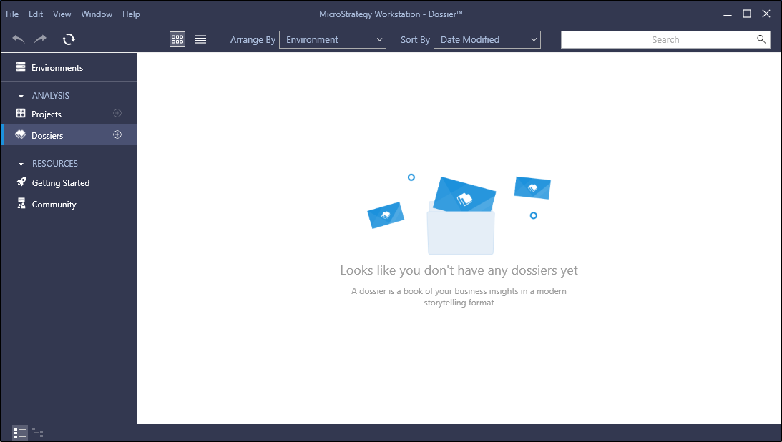

Setelahnya, tekan New Data untuk menambah data baru, disini akan dilakukan koneksi ke Snowflake

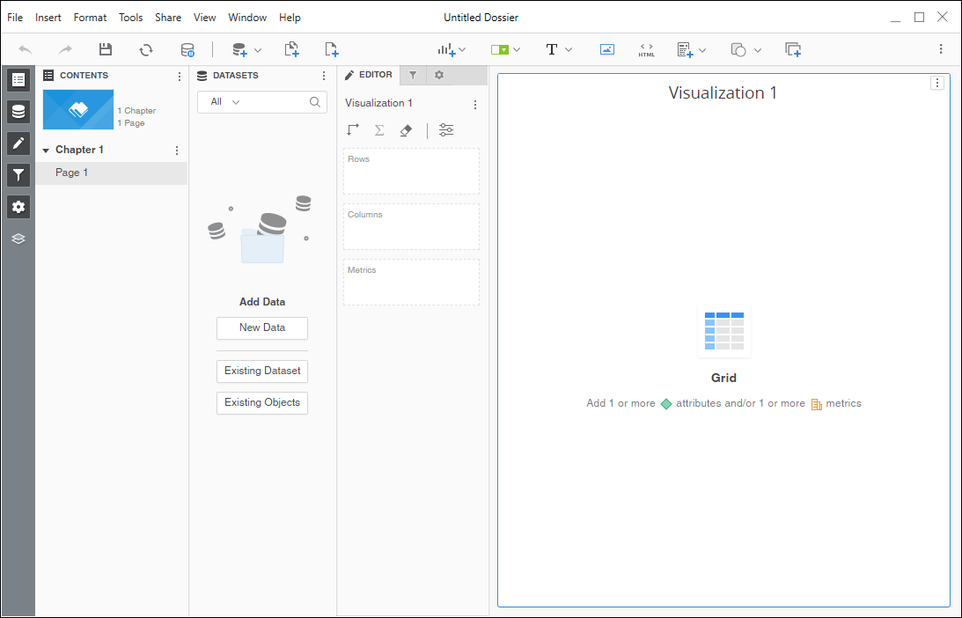

Cari Snowflake, lalu pilih Snowflake dan pilih Build a Query

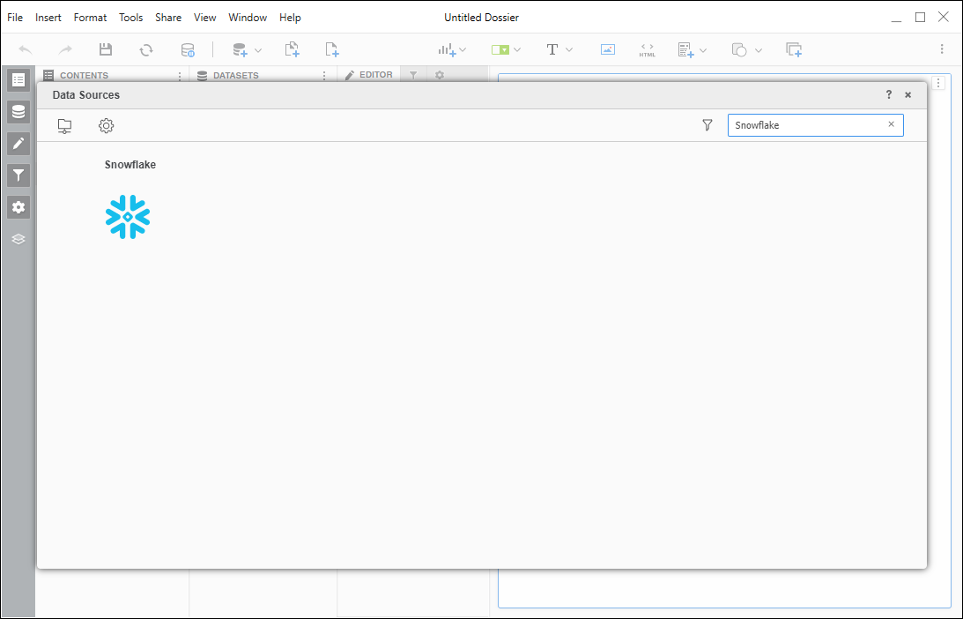

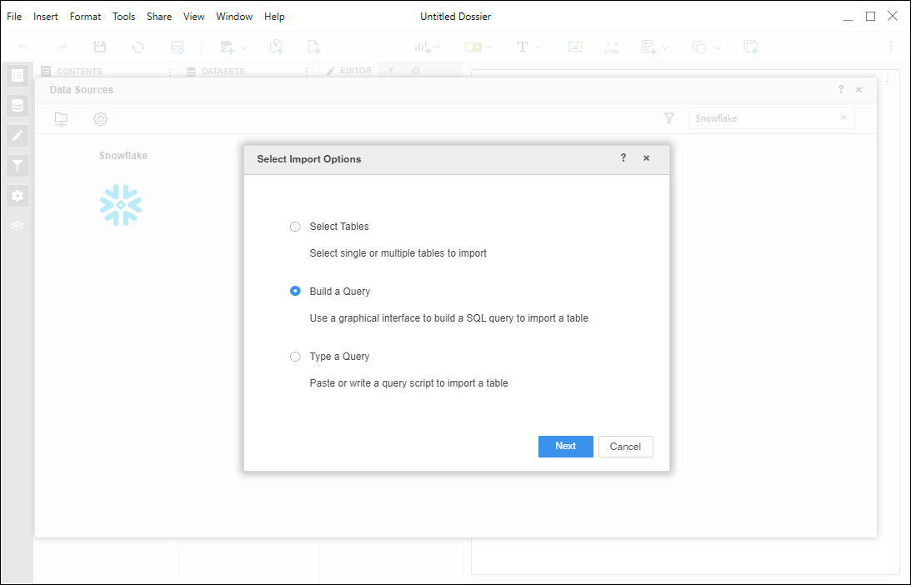

Tekan tanda tambah untuk menambah Data Source

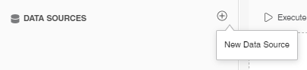

Setelahnya isi dengan ketentuan berikut :

Connection Name : Dapat disesuaikan sesuai keinginan

Server Name : Diambil dari link Snowflake (pastikan huruf awal ditulis kapital)

Warehouse : Disesuaikan dengan nama Warehouse di Snowflake

Database : Disesuaikan dengan nama Database di Snowflake

Schema : Disesuaikan dengan nama Schema di Snowflake

User : Username akun Snowflake

Password : Password akun Snowflake

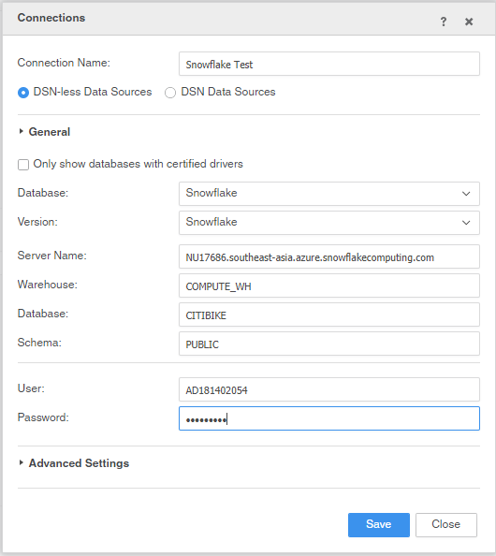

Lalu tekan Save, setelahnya tekan Data Source yang baru dibuat (dalam hal ini, Snowflake test) agar muncul Namespace pada bagian Available Tables

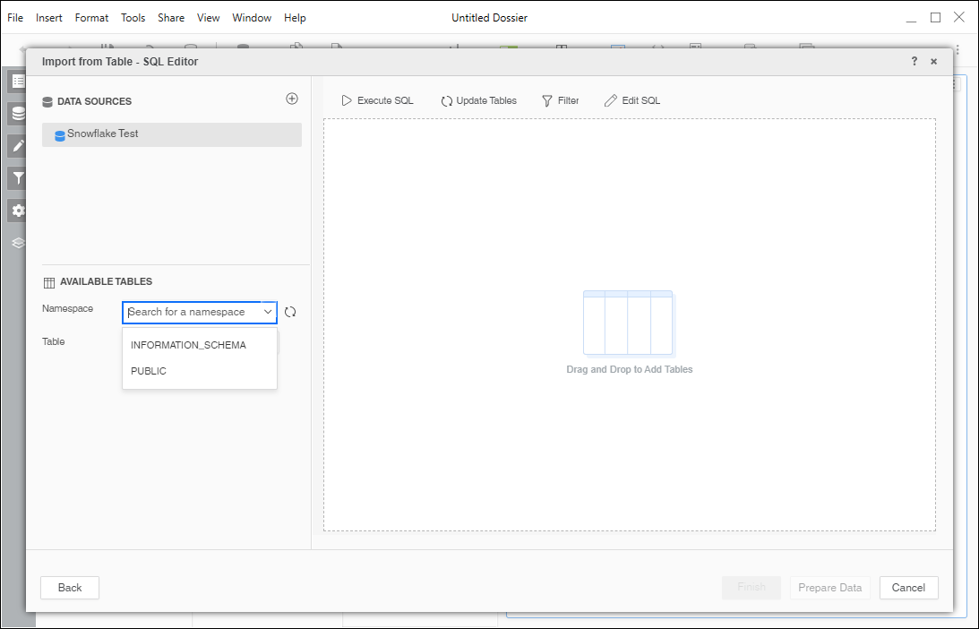

Setelahnya pilih PUBLIC, akan muncul table sesuai isi dari Snowflake, drag table tersebut ke samping kanan untuk mempermudah pengambilan semua data di table tersebut

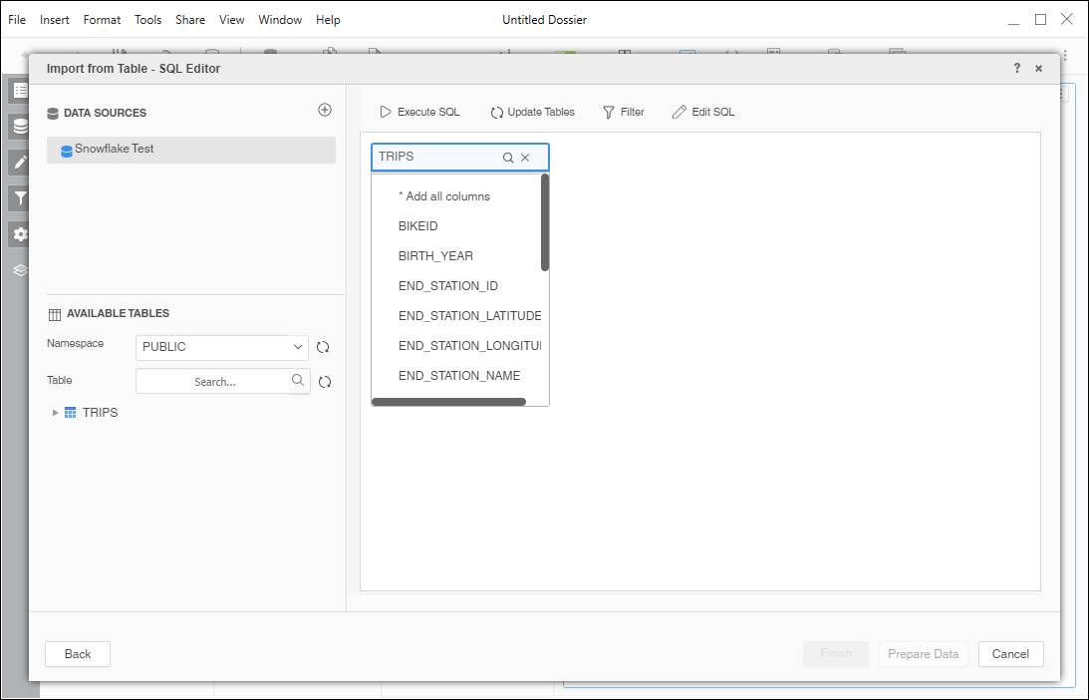

Pilih Edit SQL untuk mengubah kueri. Dalam hal ini kueri diubah untuk membatasi data yang akan diambil (menambahkan LIMIT)

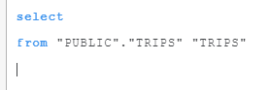

Buat kueri menjadi seperti dibawah untuk mengambil semua data dengan limit 250 baris

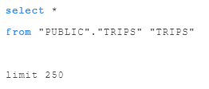

Lalu tekan Finish, dan tekan Connect Live

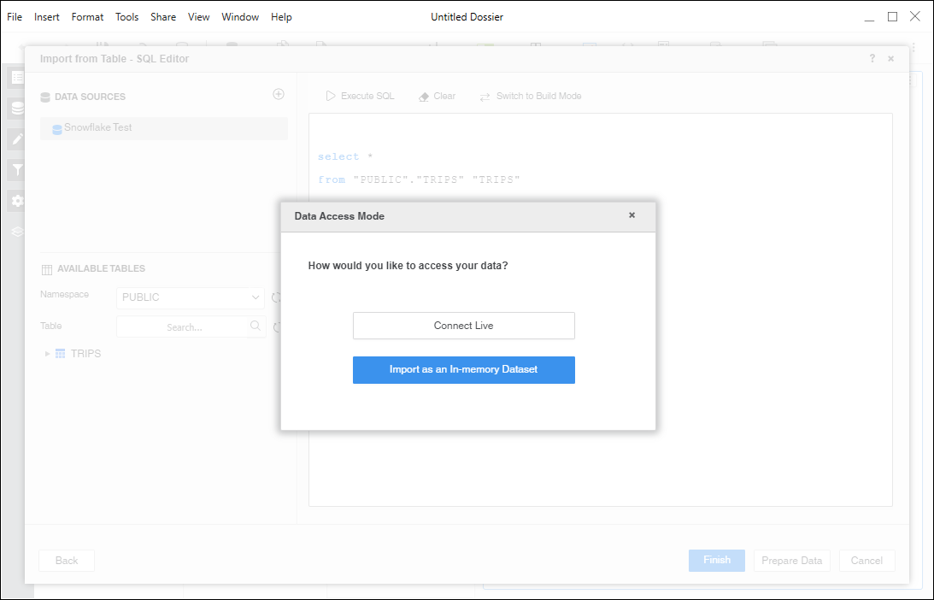

Setelahnya muncul tampilan berikut

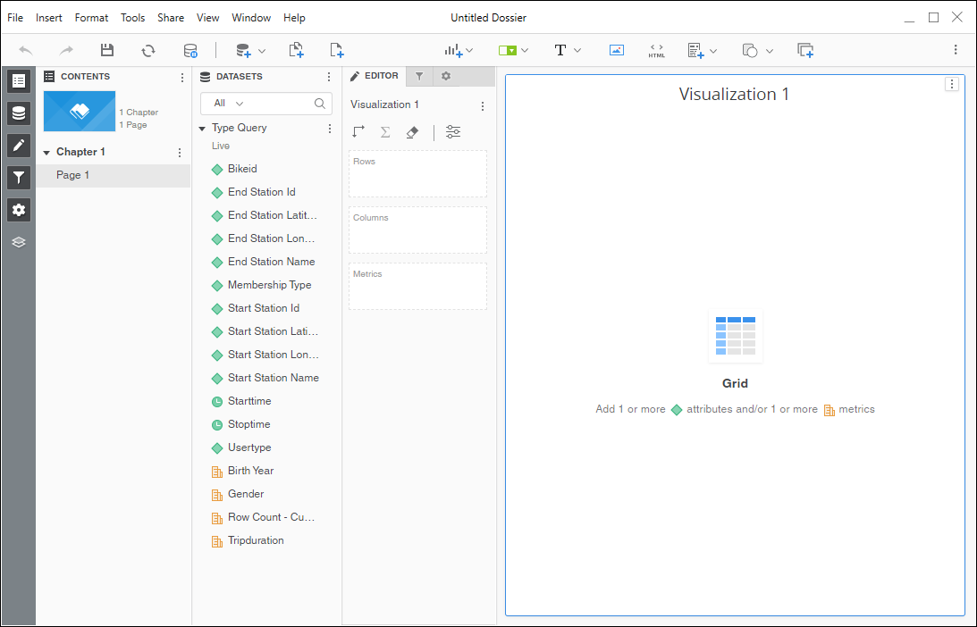

Disini dapat dilakukan visualisasi data sehingga tampak akhir adalah seperti berikut

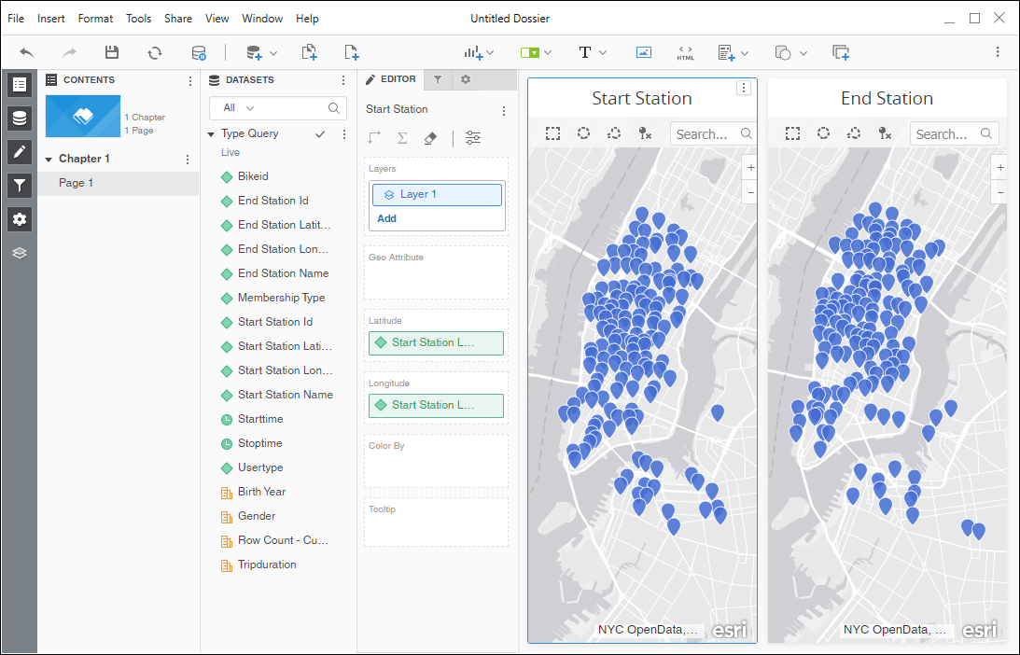

Penjelasan lengkap dapat dilihat pada video berikut :

https://youtu.be/pT5_wdVNQ3s